1．关于电流表的使用方法，下列说法正确的是（ ）
A.电流表应并联在电路中 B.电流应从电流表的正接线柱流出，负接线柱流进
C.电流表不可以直接接在电源两极 D.被测电流不能小于电流表的量程

2.如图所示，是小敏同学在某次实验探究中连接的电路.开关S₂控制的是
灯 ，电流表测量的是 的电流。

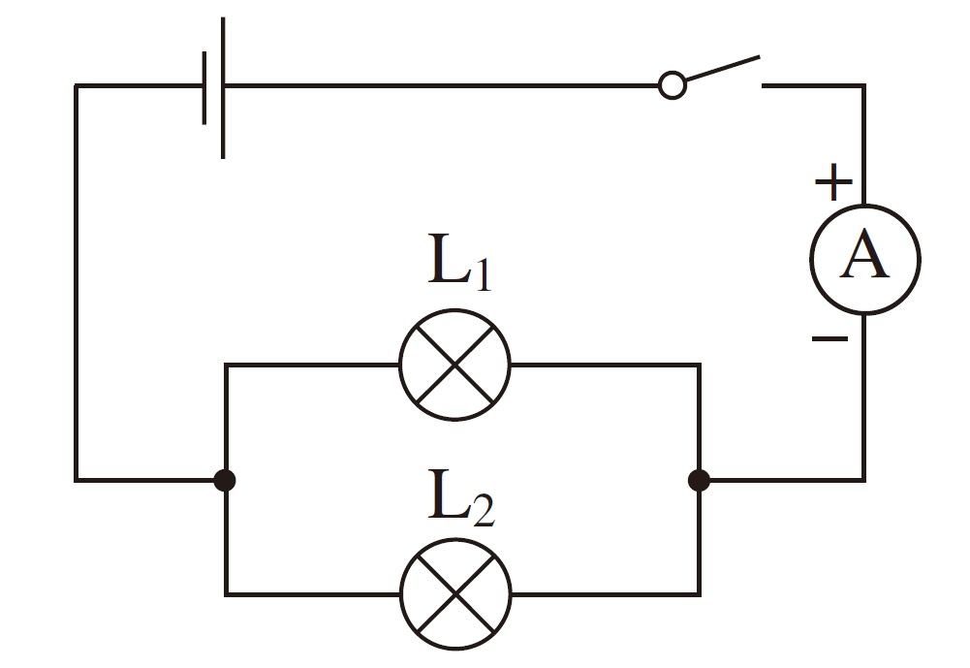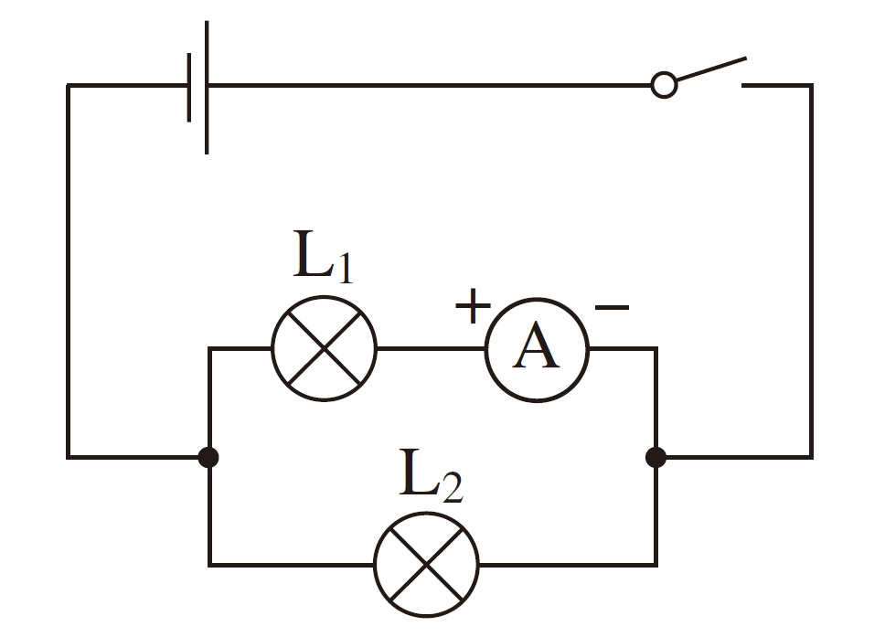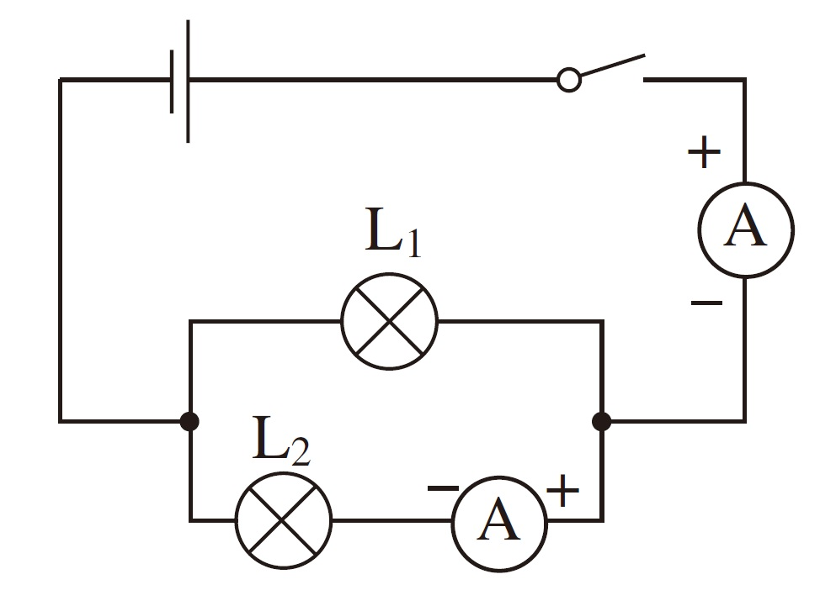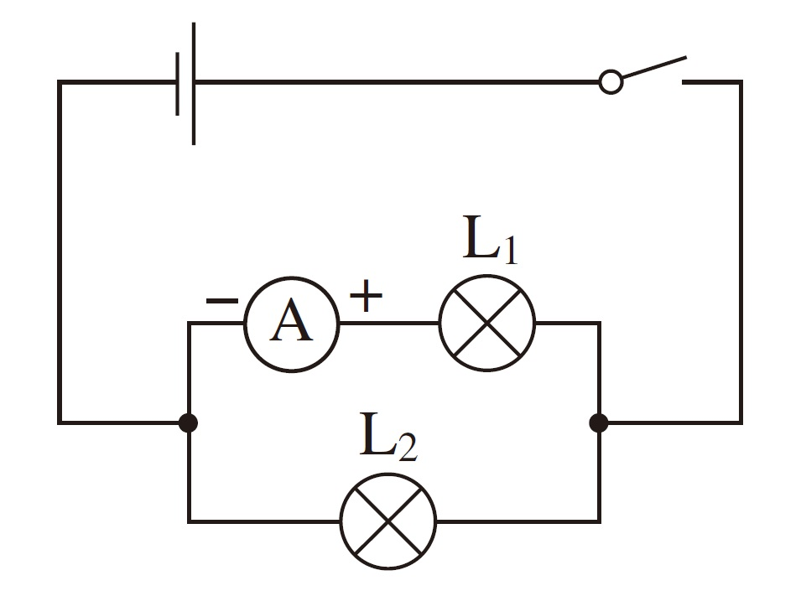3 .下列四图中能直接测量L₁ 电流的电路是（ ）
A
B
C
D
4．读出如图4所示的电流表的示数：甲表的示数 ，若改接另一量程则示数是 ；乙表的示数 ，若改接另一量程则示数是 。

5．如图5甲电路，当开关S闭合后，电流表的指针偏转如乙图所示，其中a电流表测量的是通过 (选填“电源” “L₁”或“L₂”)的电流，b电流表的读数应 A。
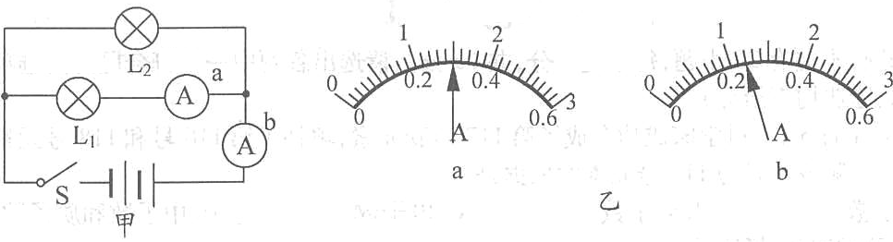
图4

